XXVI WIELKOPOLSKIE IGRZYSKA MŁODZIEŻY SZKOLNEJ
ROK SZKOLNY 2024/2025

PATRONAT HONOROWY:

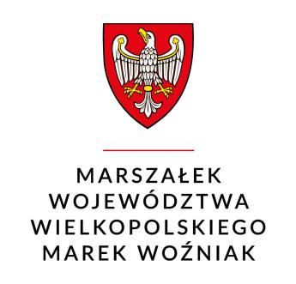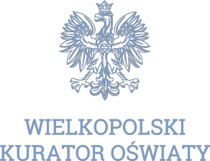

KOMUNIKAT KOŃCOWY
XXVI WIMS MISTRZOSTWA REJONU KONIŃSKIEGO
W PIŁCE RĘCZNEJ LICEALIADA CHŁOPCÓW
ROK SZKOLNY 2024/2025

Termin: 20.11.2024r.
Miejsce: hala MOSiR „Rondo” w Koninie.

Opis: Organizatorem zawodów był SZS „Wielkopolska” – koordynator rejonu konińskiego Zbigniew Kosmalski, partnerem MOSiR w Koninie. Zawody przebiegły zgodnie z ceremoniałem sportowym. Wszystkie zespoły otrzymały dyplomy, zwycięski puchar SZS „Wielkopolska”. Uczestnicy zawodów otrzymali wyżywienie fundowane przez SZS „Wielkopolska”.
W zawodach uczestniczyły 3 zespoły, 33 zawodników. Zawody rozegrano systemem „każdy z każdym”.

Wyniki:

ZSGE KONIN – CKZiU STRZAŁKOWO 15 - 9
II LO KONIN – CKZiU STRZAŁKOWO 15 -11
ZSGE KONIN – II LO KONIN 13 - 9

Klasyfikacja końcowa:

- Zespół Szkół Górniczo-Energetycznych w Koninie
- II Liceum Ogólnokształcące w Koninie
- Centrum Kształcenia Zawodowego i Ustawicznego w Strzałkowie

Awans do zawodów wojewódzkich uzyskał Zespół Szkół Górniczo-Energetycznych w Koninie.

PROJEKT WSPÓŁFINANSOWANY PRZEZ:

